ผลการปฏิบัติงานสืบสวน
ประจำเดือน มกราคม 2569
สถานีตำรวจภูธรสารภี

1. งานสืบสวน
1 ม.ค. 2569
เมื่อวันที่ 26 ม.ค. 2569 ได้มีการจับกุมตัวผู้ต้องหา “มียาเสพติดให้โทษประเภท 1 (เมทแอมเฟตามีน) ไว้ในครอบครองโดยผิดกฎหมาย และเสพยาเสพติดให้โทษประเภท 1 (เมทแอมเฟตามีน) โดยไม่ได้รับอนุญาต” จำนวน 1 ราย 1 คน…ผู้กล่าวหากับพวกได้รับแจ้งว่าผู้ต้องหามีพฤติการณ์เกี่ยวกับยาเสพติดจึงไปตรวจสอบพบผู้ต้องหาอยู่ที่เกิดเหตุจึงแสดงตนขอตรวจสอบ พบยาบ้า 10 เม็ด และรับสารภาพว่าเสพยามาจึงขอทำการตรวจสอบพบผลเป็นบวกจึงแจ้งข้อกล่าวหานำตัวส่งพนักงานสอบสวนดำเนินคดีต่อไป
เหตุเกิด บริเวณ หมู่ 7 ต.ดอนแก้ว อ.สารภี จ.เชียงใหม่ เมื่อ 26 ธ.ค. 2569 เวลา 20.00 น.
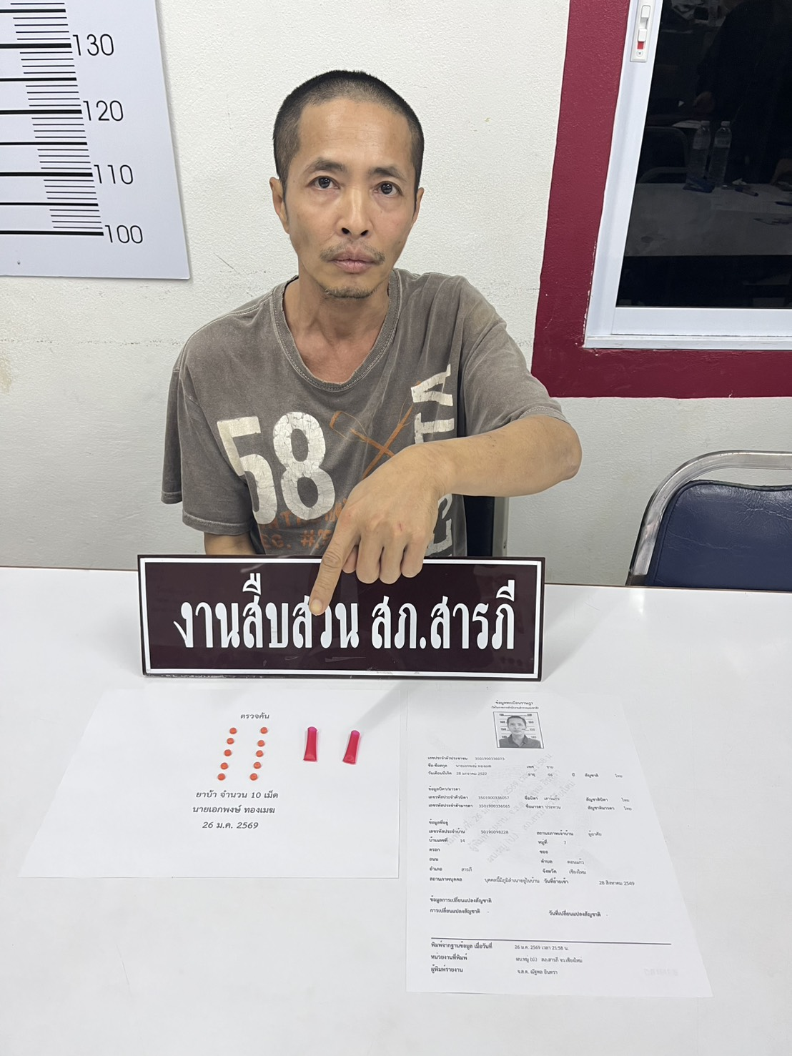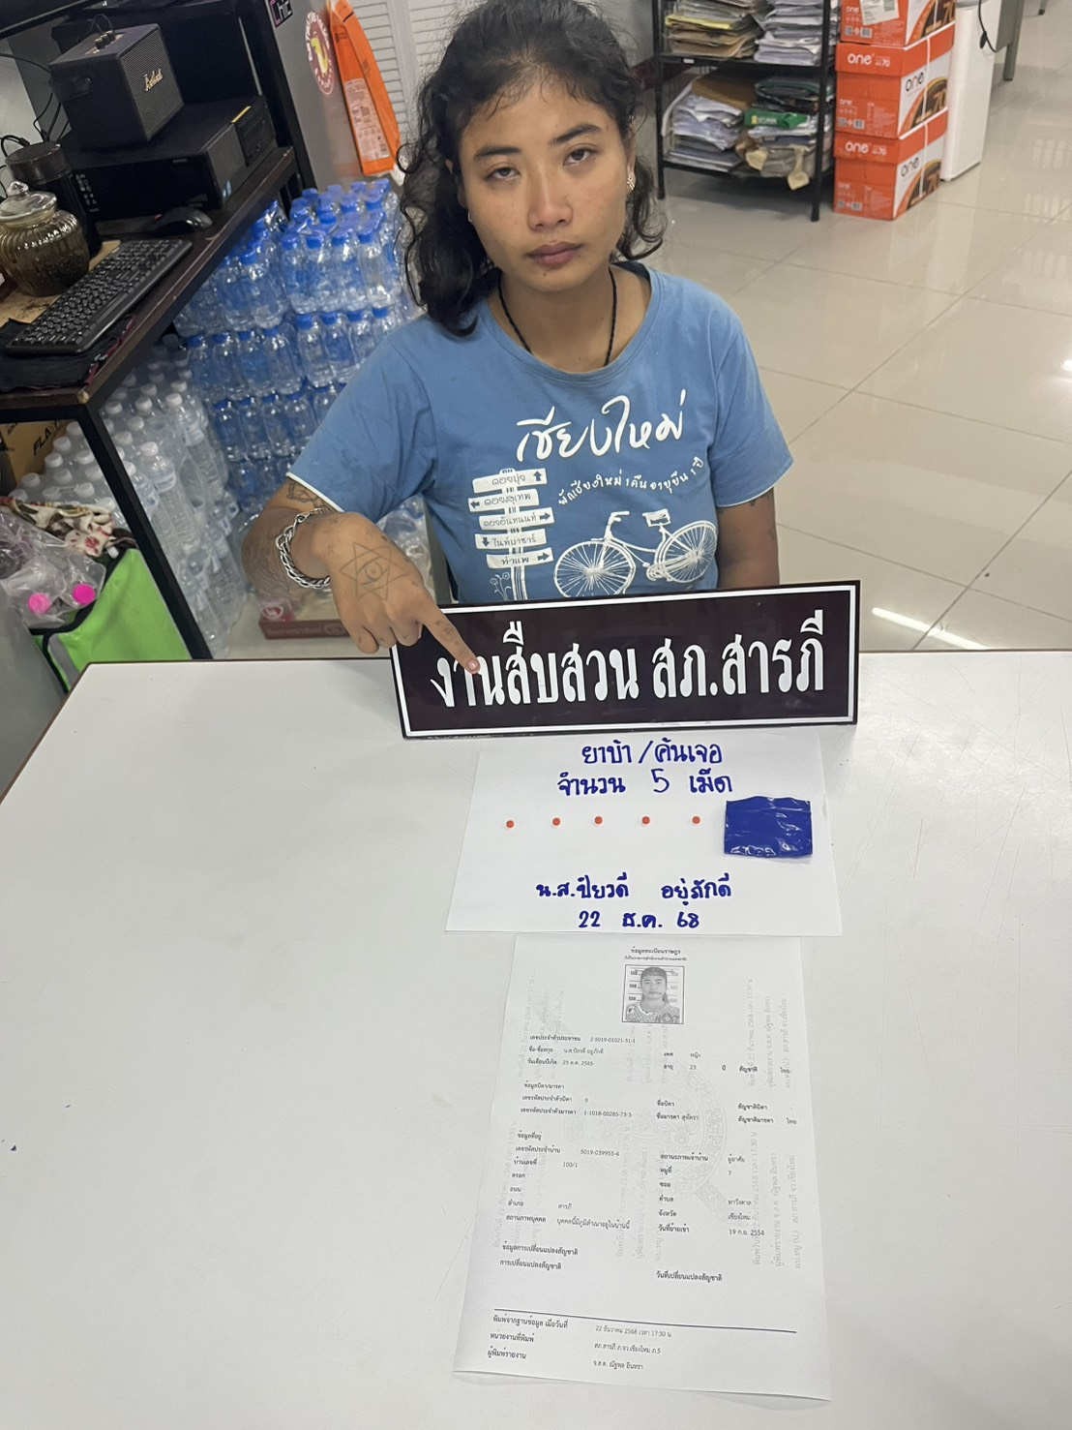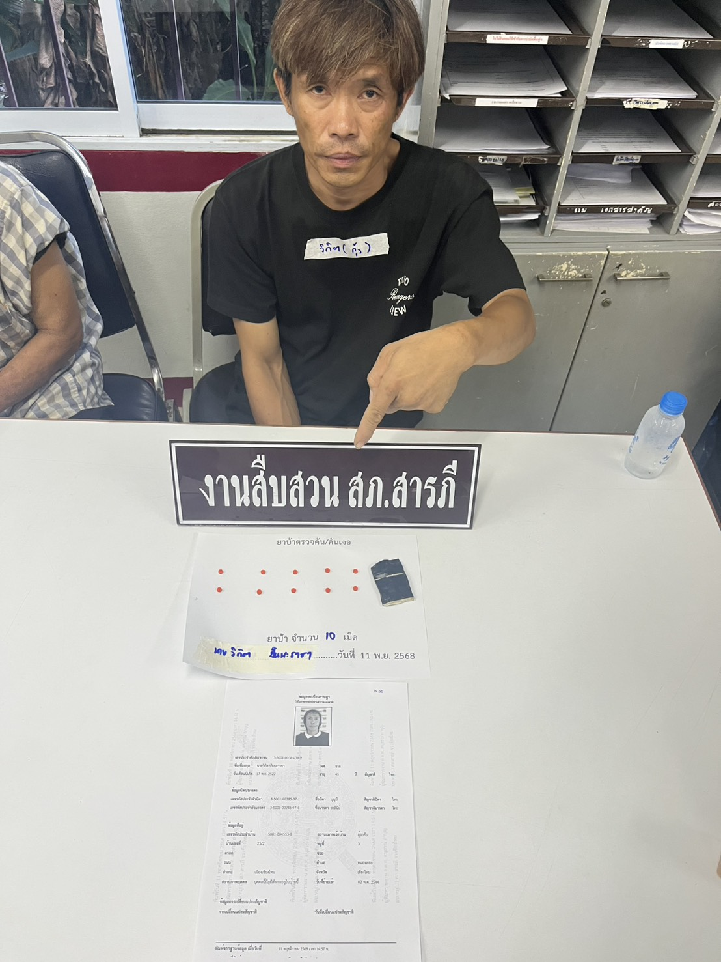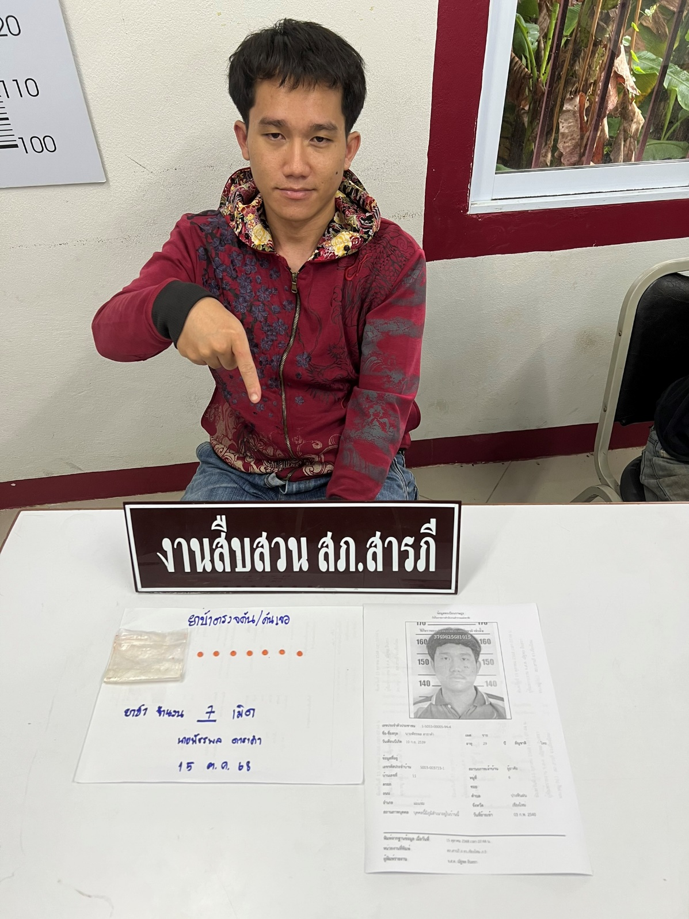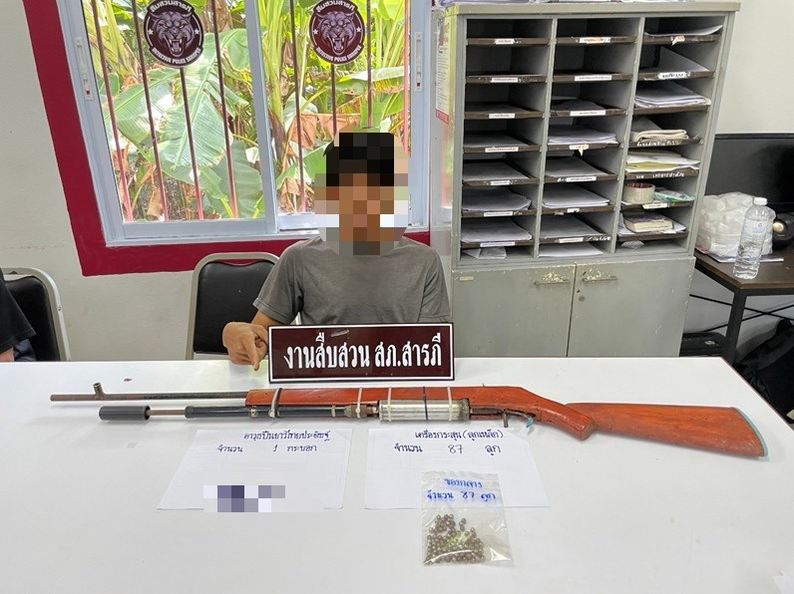

…….. ต.ค. 2567
ช่วงวันที่ 1 ตุลาคม 2568 ถึง 31 ตุลาคม 2568 ได้มีการจับกุมตัวผู้ต้องหาตามหมายจับ 4 ราย ผู้ต้องหา 4 คน
ม.ค. 2569
ช่วงวันที่ 1 ม.ค. 2569 ถึง 31 ม.ค. 2569 ได้มีการจับกุมตัวผู้ต้องหาตามหมายจับ 4 ราย ผู้ต้องหา 4 คน

ภาพประกอบ
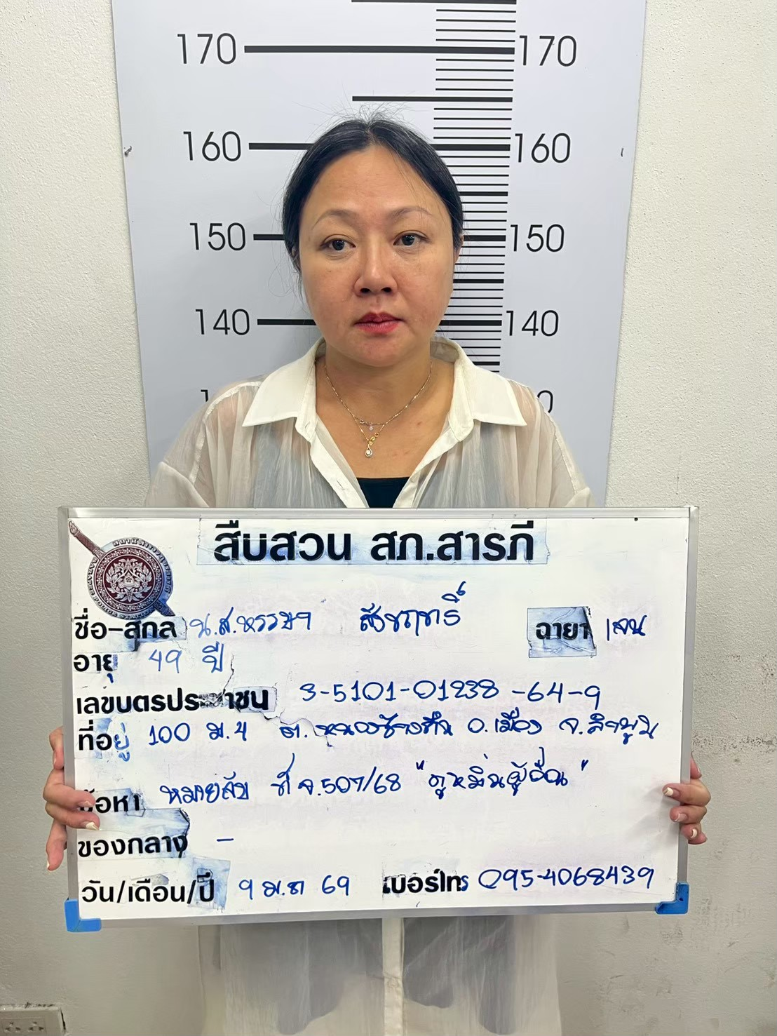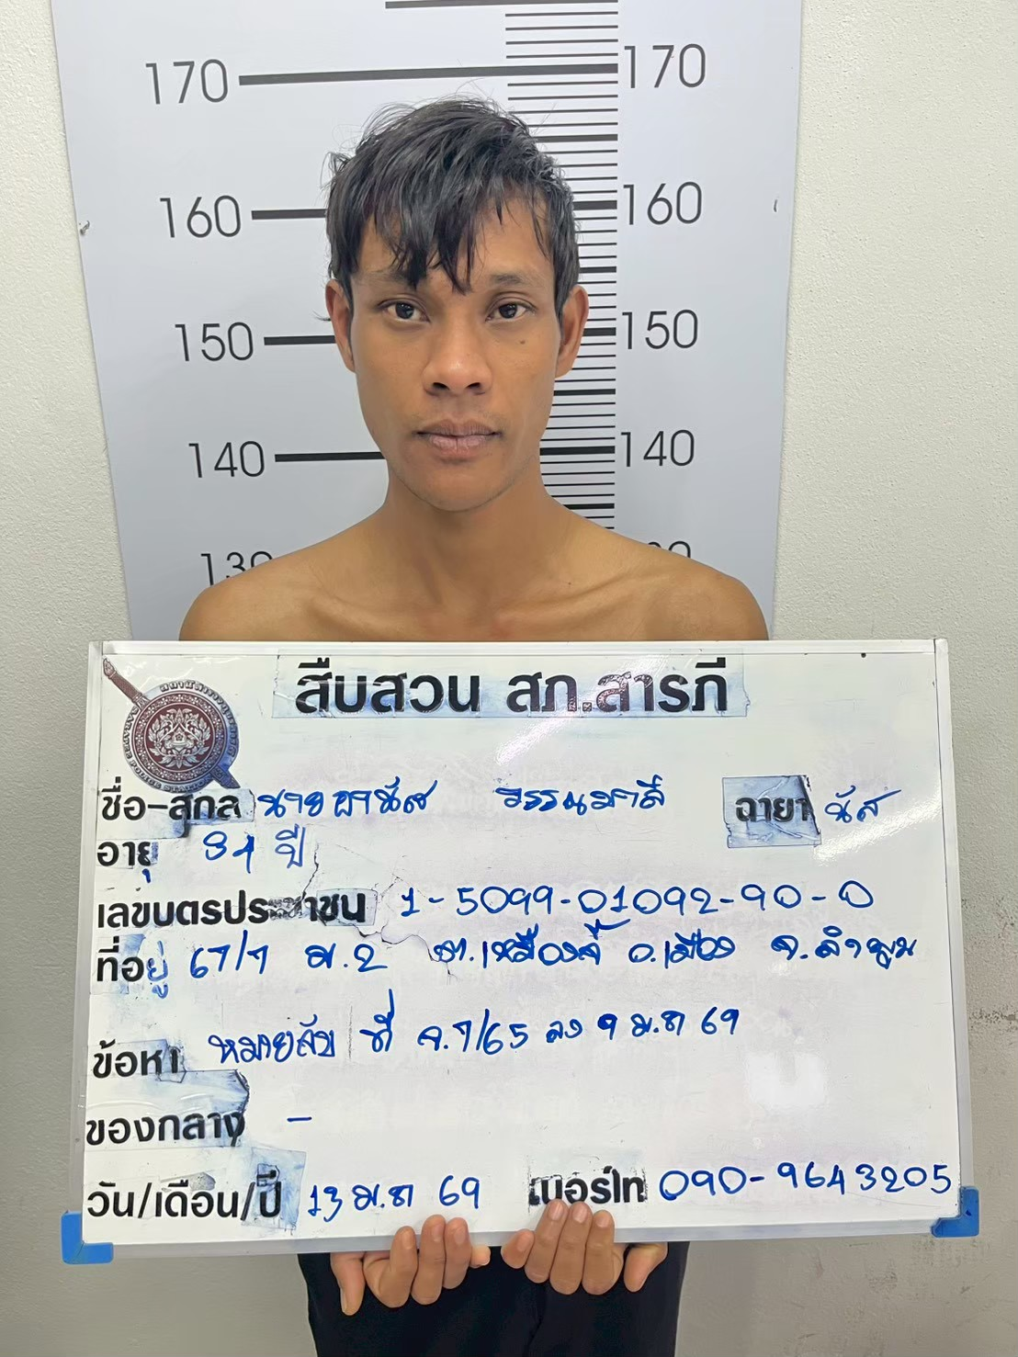
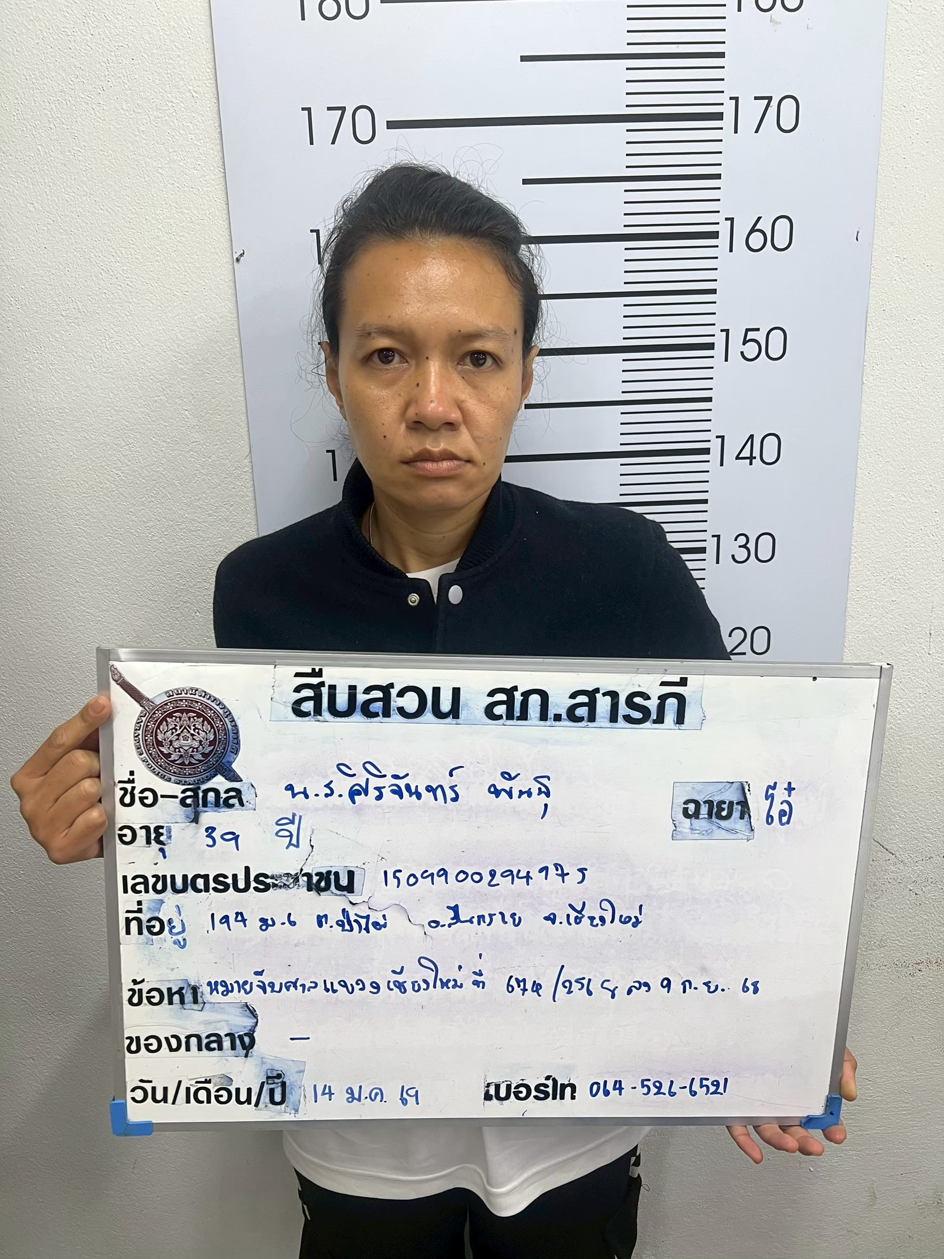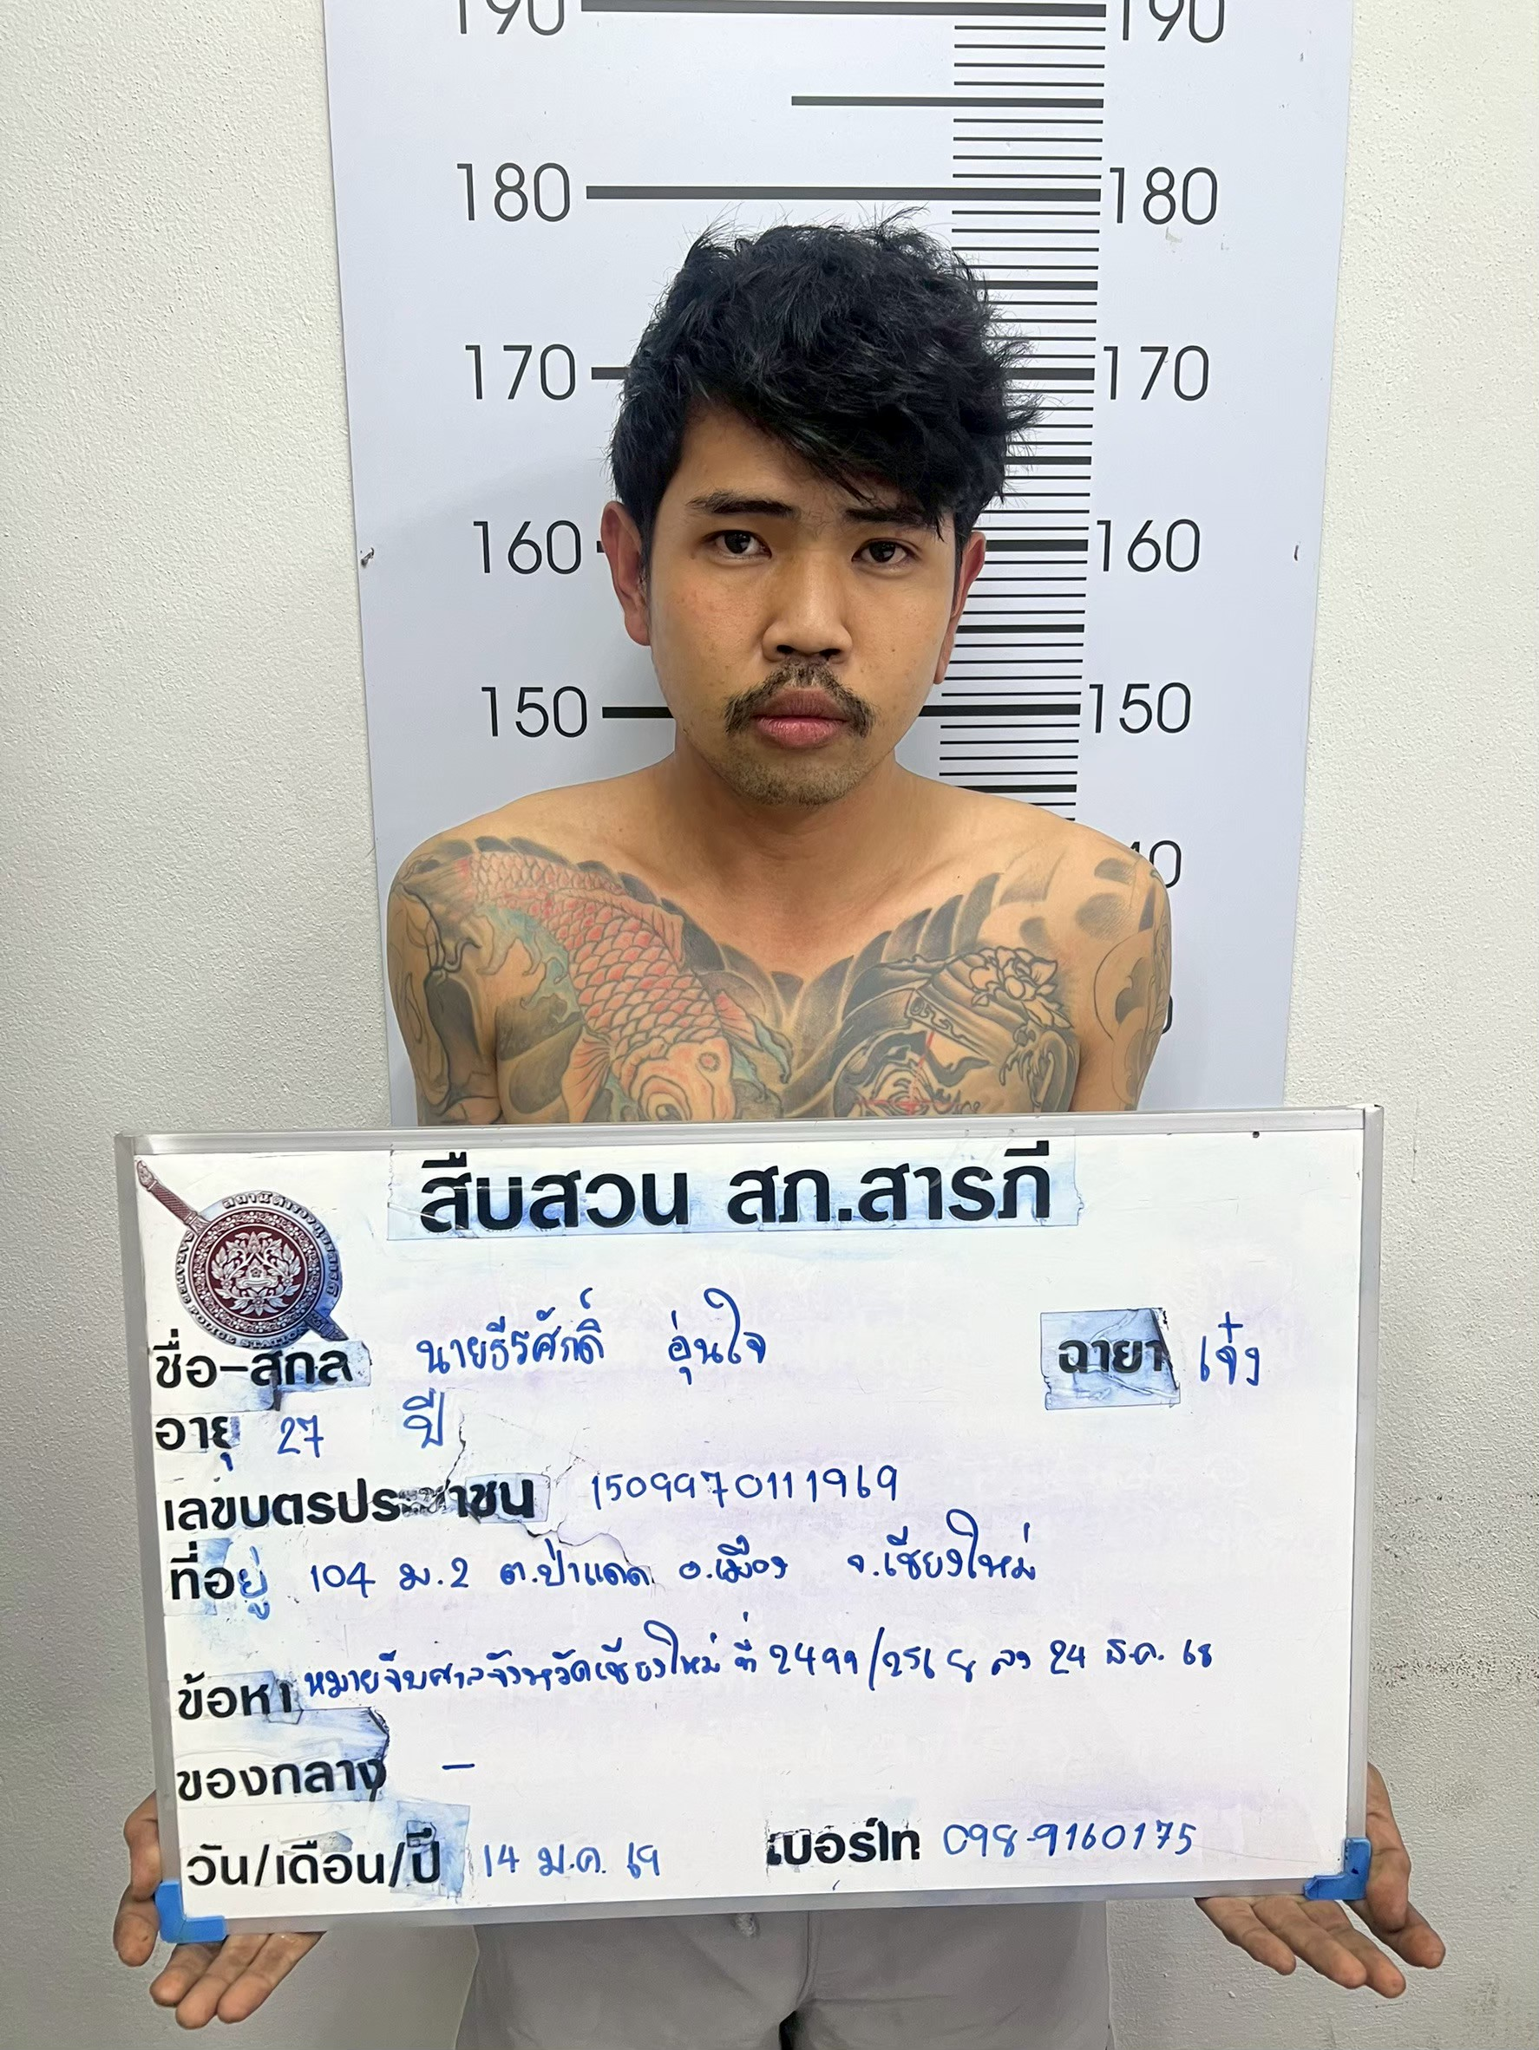

ผลการปฏิบัติงานประจำเดือนพฤศจิกายน

